Технологическая карта разрабатывается согласно: ТКП 45-1.01-159-2009 Строительство. ТЕХНОЛОГИЧЕСКАЯ ДОКУМЕНТАЦИЯ ПРИ ПРОИЗВОДСТВЕ СТРОИТЕЛЬНО-МОНТАЖНЫХ РАБОТ. Состав, порядок разработки, согласования и утверждения технологических карт
http://bresteg.com/library/ntd/719-tkp-45-101-159-2009-02250.html

Техника безопасности и охрана труда ведется в соответствии с ТКП 45-1.03-44-2006 Безопасность труда в строительстве. Строительное производство
https://www.studmed.ru/view/tkp-45-103-44-2006-bezopasnost-truda-v-stroitelstve-stroitelnoe-proizvodstvo_2428d6459c4.html

ТКП 45-1.03-314-2018 ВОЗВЕДЕНИЕ СТРОИТЕЛЬНЫХ КОНСТРУКЦИЙ,
ЗДАНИЙ И СООРУЖЕНИЙ
6.1 Общие положения
6.1.1 Монтируемые сборные конструкции до расстроповки должны быть выверены по горизонтали, вертикали, в плоскости и из плоскости монтажных элементов и надежно закреплены. Для выверки
и временного закрепления сборных конструкций необходимо применять фиксирующие и крепежновыверочные устройства и приспособления, обеспечивающие жесткую фиксацию и надежное удерживание монтируемой сборной конструкции в проектном положении.
6.1.2 Монтаж сборных конструкций следует начинать с пространственно-устойчивой части (со связевого блока), согласно указаниям ПОС.
6.1.3 Монтаж сборных конструкций каждого вышележащего этажа (яруса) многоэтажного здания
или сооружения следует производить после проектного закрепления всех конструкций нижележащего этажа (яруса) и достижения бетоном замоноличенных стыков несущих конструкций прочности, указанной в проектной документации.
Допускается, при наличии соответствующих указаний в проектной документации, монтаж сборных конструкций вышележащего этажа (яруса) при одновременном замоноличивании стыков изделий
нижележащего этажа (яруса).
6.1.4 Не допускается изменение расчетной схемы работы конструкции на всех стадиях монтажа
вследствие неправильной строповки, опирания, закрепления или нагружения другими конструкциями.
6.1.5 Размещение на смонтированных перекрытиях (покрытиях) материалов и оборудования производятся согласно указаниям ППР, с учетом несущей способности конструкций. Раскладка на перекрытиях и покрытиях конструкций не допускается.
6.2 Монтаж блоков фундаментов и стен подземной части зданий
6.2.1 Фундаментные блоки следует устанавливать на выровненный до проектной отметки слой
песка. Отклонение отметки выравнивающего слоя песка от проектной не должно превышать минус 15 мм.
6.2.2 Установка блоков фундаментов на покрытое водой или снегом основания не допускается.
6.2.3 Монтаж блоков стен следует выполнять с соблюдением перевязки в смежных рядах. Минимальный размер перевязки блоков принимают не менее ширины блока, если в проектной документации не установлено другое.
Вертикальные и горизонтальные швы между блоками должны быть заполнены раствором и расшиты с двух сторон.
6.2.4 Монтаж блоков фундаментов выполняется на цементно-песчаном растворе в швах, вертикальные шпонки между торцами блоков замоноличивают бетоном. Марка раствора и класс бетона должны соответствовать указанным в проектной документации.
6.2.5 В местах примыкания внутренних стен к наружным стенам горизонтальные швы армируются
в соответствии с требованиями проектной документации.
6.2.6 При монтаже блоков фундаментов и стен подземной части зданий предельные отклонения
показателей качества не должны превышать значений, приведенных в таблице 6.1.
Таблица 6.1 В миллиметрах
Наименование показателя качества Значение
Отклонение от совмещения установочных рисок фундаментных блоков
и стаканов фундаментов с рисками разбивочных осей 12
Отклонение от совмещения установочных рисок фундаментных блоков
с рисками разбивочных осей 10
Отклонение отметок опорной поверхности дна стаканов фундаментов
от проектных значений:
до устройства выравнивающего слоя по дну стакана –20
после устройства выравнивающего слоя по дну стакана ±5
Отклонение от вертикали плоскостей блоков стен 12
Толщина швов между блоками 20
Отклонение толщины шва ±5
Отклонение от горизонтали рядов блоков стены на 10 м длины ±15
Перепад между смежными блоками ±10
6.4 Монтаж плит
6.4.1 Монтаж ригелей, балок и ферм производится после проектного закрепления колонн и элементов жесткости каркаса и достижения бетоном замоноличенных стыков прочности, указанной в проектной документации, а также после приемки опорных элементов.
Монтаж плит перекрытий и покрытий производится после проектного закрепления ригелей, балок
и ферм и монтажа элементов жесткости в межферменном пространстве.
6.4.2 Монтаж элементов в направлении перекрываемого пролета необходимо выполнять с соблюдением установленных проектной документацией размеров глубины опирания их на опорные конструкции и зазоров между сопрягаемыми элементами. При соответствующем расчете (обосновании) несущей способности опорных конструкций глубина опирания должна составлять не менее:
— 100 мм — для плит перекрытий, опирающихся по двум сторонам;
— 50 мм — для плит перекрытий, опирающихся по контуру;
6.4.7 Плоские плиты перекрытий необходимо укладывать на слой раствора толщиной, указанной
в проектной документации, но не более 20 мм, совмещая поверхности смежных плит вдоль шва
со стороны потолка. Укладка плит без устройства слоя раствора не допускается.
Перепад отметок двух смежных опорных граней по ширине плиты не должен превышать 0,15 %.
Отклонение плоскостей лицевой поверхности плит перекрытий от горизонтальности и (или) заданного уклона должно быть не более 0,2 % по длине.
6.4.8 Требования к качеству лицевых поверхностей плит перекрытий в жилых домах, сдаваемых
без выполнения отделочных работ, должны быть указаны в проектной документации к внешнему виду перекрытий в границах конкретных помещений (квартир) и должны быть не ниже категории бетонной поверхности А6 в соответствии с ГОСТ 13015.0, так как на качество лицевых поверхностей перекрытий оказывают влияние допустимые отклонения по толщине и по неплоскостности плит, а также допустимые отклонения при их монтаже.
В проектной документации должны быть указаны требования к лицевым поверхностям перекрытий, требующим дополнительной обработки (например, заделка монтажных отверстий, заделка или разделка швов в стыках, устройство выравнивающих стяжек, шлифование, затирка и т. д.).
6.4.9 Замоноличивание стыков между плитами производят согласно проектной документации
раствором марки не ниже М150 или бетоном класса по прочности на сжатие не ниже С8/10.
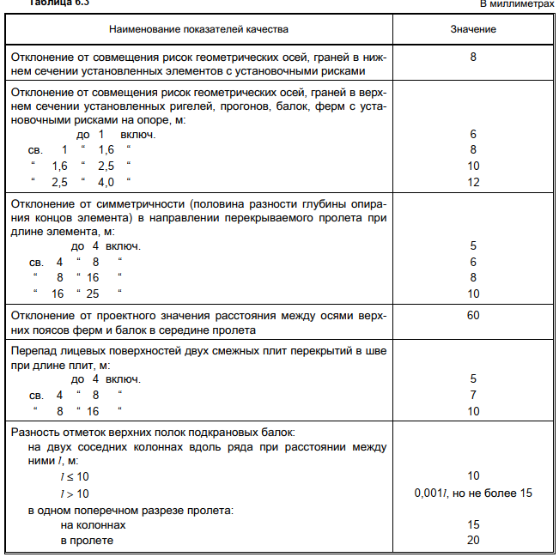
6.6 Монтаж лестничных маршей и площадок
6.6.5 Монтаж лестничных маршей и площадок необходимо производить после приемки опорных
элементов, включающей геодезическую проверку.
Монтаж лестничных маршей необходимо производить после полного заполнения смежных пролетов плитами перекрытий.
Лестничные марши следует укладывать на слой цементного раствора толщиной до 20 мм. Толщину подстилающего слоя и марку раствора принимают в соответствии с проектной документацией.
6.6.7 При монтаже лестниц, вентиляционных блоков, объемных блоков шахт лифтов, санитарнотехнических кабин не допускается отставание по высоте более чем на один этаж от монтажа перекрытий

